ЭЛЕКТРОТРАНСПОРТ BKM HOLDING (БЕЛКОММУНМАШ)
ЭЛЕКТРОБУСЫ 3 и 4-ГО ПОКОЛЕНИЯ |  | 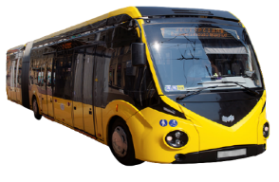  МОДЕЛИ 3-го ПОКОЛЕНИЯ |  |  |  |  |  |  | 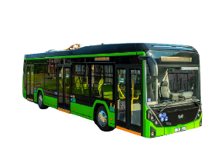  МОДЕЛИ 4-го ПОКОЛЕНИЯ
 |  | 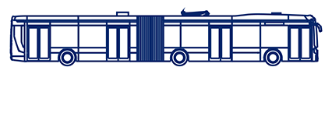  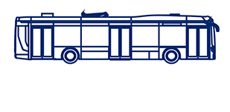  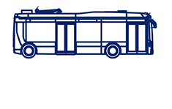 |  |  |  |  |  |  | 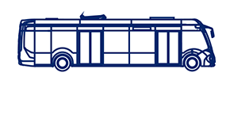  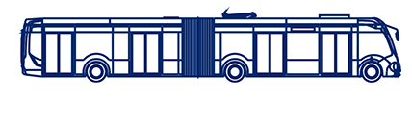  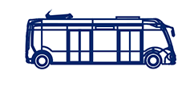
Параметры |  | МОДЕЛЬ E390 |  | МОДЕЛЬ E321 |  |  | МОДЕЛЬ  E333 |  | МОДЕЛЬ E490 |  |  | МОДЕЛЬ Е420 |  |  | МОДЕЛЬ  E433
Длина, м |  | 9,5 |  | 12,5 |  |  | 18,75 |  | 9,5 |  |  | 12,2 |  |  | 18,75
Пассажировмести-  мость, чел. |  | 80 |  | 88 |  |  | 153 |  | 80 |  |  | 87 |  |  | 153
Мест для сидения |  | 21 |  | 30 |  |  | 45 |  | 21 |  |  | 27 |  |  | 38
 |  | Суперконденсатор
Время зарядки при остатке 30%, мин |  | 8 |  |  |  |  |  |  | 8
Автономный ход, км |  | 25 |  | 20 |  |  | 15 |  | 25 |  |  | 20 |  |  | 15
Емкость накопителя, кВт |  | 34 |  |  |  |  |  |  | 34
 |  | Литиевая батарея
Время зарядки при остатке 30%, мин |  | 180 |  |  |  |  |  |  | 180
Автономный ход, км |  | 210 |  | 160 |  |  | 120 |  | 210 |  |  | 160 |  |  | 120
Емкость накопителя, кВт |  | 167 |  |  |  |  |  |  | 183
Срок службы накопителя, цикл |  | 20 000 |  |  |  |  |  |  | 20 000
ТРОЛЛЕЙБУСЫ 3 и 4-ГО ПОКОЛЕНИЯ |  | 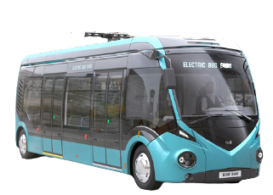МОДЕЛИ 3-го ПОКОЛЕНИЯ |  |  |  |  |  |  | 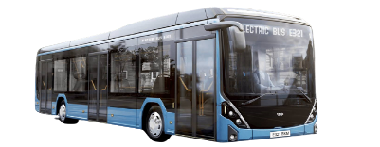  МОДЕЛИ 4-го ПОКОЛЕНИЯ
 |  | 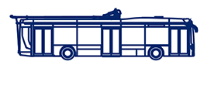  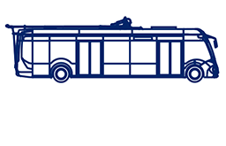 |  |  |  |  |  |  | 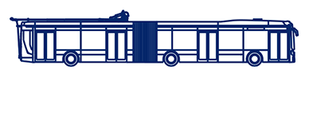  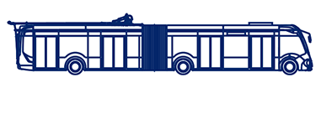
Параметры |  | МОДЕЛЬ 321 |  |  |  | МОДЕЛЬ 333 |  |  | МОДЕЛЬ 420 |  |  |  | МОДЕЛЬ 433
Длина, м |  | 12,5 |  |  |  | 18,75 |  |  | 12,5 |  |  |  | 18,75
Максимальная масса, кг |  | 18 000 |  |  |  | 28 000 |  |  | 18 000 |  |  |  | 28 000
Мощность электродвигателя, кВт |  | 150 |  |  |  | 180 |  |  | 150 |  |  |  | 180
Автономный ход
до 1 км
Пассажировмести-мость, чел |  | 105 |  |  |  | 170 |  |  | 102 |  |  |  | 165
Мест для сидения |  | 35 |  |  |  | 45 |  |  | 31 |  |  |  | 43
Автономный ход  до 20 * км |  | Суперконденсатор
Время зарядки от зарядной стации на конечном пункте, мин |  | 12 |  |  |  | 15 |  |  | 12 |  |  |  | 15
Время зарядки при динамической зарядке от контактной сети, мин |  | 35 |  |  |  | 45 |  |  | 35 |  |  |  | 45
Пассажировмести-мость, чел |  | 99 |  |  |  | 164 |  |  | 98 |  |  |  | 159
Мест для сидения |  | 30 |  |  |  | 45 |  |  | 27 |  |  |  | 38
Емкость накопителя, кВт*ч |  | 34 |  |  |  |  |  |  | 34
 |  | Литиевая батарея
Пассажировмести-мость, чел |  | 88 |  |  |  | 156 |  |  | 95 |  |  |  | 146
Мест для сидения |  | 30 |  |  |  | 45 |  |  | 25 |  |  |  | 37
Емкость накопителя, кВт*ч |  | 115 |  |  |  | 137 |  |  | 115 |  |  |  | 137
* по желанию заказчика автономный ход троллейбуса может быть увеличен
ТРАМВАИ |  | 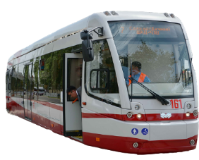  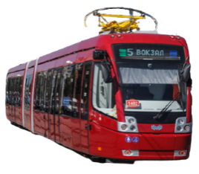  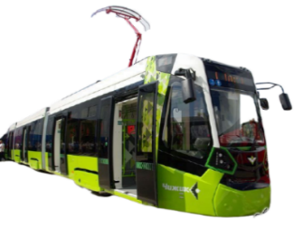
Параметры |  | МОДЕЛЬ  802 |  |  | МОДЕЛЬ  845 |  |  | МОДЕЛЬ  84500К |  | МОДЕЛЬ  856 |  |  |  | МОДЕЛЬ  85600М
Автономный ход |  | До 1 км
Длина, м |  | 15,6 |  |  | 28,2 |  |  |  |  | 33,2
Максимальная масса, кг |  | 30 600 |  |  | 58 500 |  |  | 57 792 |  | 62 360 |  |  |  | 63 500
Мощность электродвигателя, кВт |  | 50 x 4 |  |  | 50 х 6 |  |  |  |  | 50 х 6
Пассажировмести-  мость, чел |  | 165 |  |  | 343 |  |  | 334 |  | 314 |  |  |  | 330
Мест для сидения |  | 28 |  |  | 60 |  |  | 56 |  | 66 |  |  |  | 56
Масса снаряженного, кг |  | 19 300 |  |  | 35 080 |  |  |  |  | 38 750 |  |  |  | 39 400
Автономный ход (опционально) |  | До 5 км
Возможность оборудования |  |  |  |  | 

Контакты: | +7 495 730 75 12 доб. 118 | городской
 | +7 925 496 60 80 | моб. | Бобров Константин
• Официальный представитель АО «Белкоммунмаш»
• Реализуем технику по белорусской программе субсидирования:
льготный лизинг / кредит
• Имеем собственную сервисно-техническую базу и склад запчастей
• Дистанционное оформление документов, в т.ч. на лизинг. Постановка на учет в ГИБДД
• Гарантия завода изготовителя

